Musikunterricht in der Villa Novalis
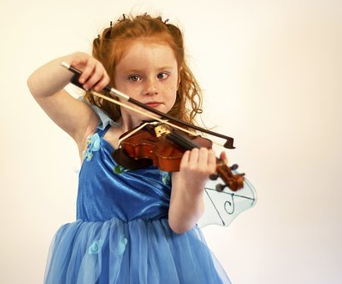
Ab sofort können wir Ihnen liebevollen, geduldigen
Unterricht für Anfänger in Violine und Klavier anbieten!
Es gibt für dieses Jahr sogar drei Stipendien zu vergeben!
Nehmen Sie sich Mut Neues zu wagen!
Vorteile von Musikunterricht: Die neuen Erkenntnisse der Gehirnforschung zeigen, dass Musikausübung nicht nur die Hörfähigkeit steigert, sondern auch die Grundlage der Denkfähigkeit und die Differenzierung der Emotionalität. Die Ausübung von Musik versetzt das neuronale Netz in höchste Aktivität und zieht das Erlebnis eines hohen funktionellen Lebensreichtums nach sich. Die Musik hat diese unmittelbare Wirkung sowie eine darüber hinaus gehende, viele Gehirnfunktionen prägende Kraft. Es ist auch erwiesen, dass der Zeitaufwand für das Erlernen eines Instruments eindeutig nicht zu Lasten der allgemeinen schulischen Leistung geht, sondern im Gegenteil zeigen sich signifikante Verbesserungen des Sozialverhaltens und auch deutlich gesteigerte kognitive Leistungen!
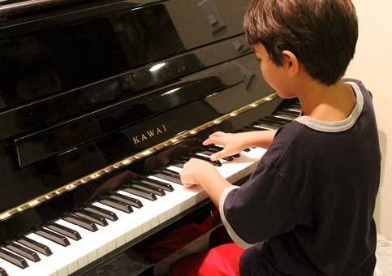
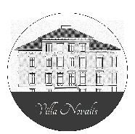 |  | Villa Novalis  Gerberstraße 16 07927 Hirschberg  036644390190 | post@villa-novalis.de | villa-novalis.de

Villa Novalis
Gerberstraße 16 07927 Hirschberg
036644390190 | post@villa-novalis.de | villa-novalis.de

036644 390190 oder post@villa-novalis.de Die Stipendien werden gefördert von: 